ÉCOLE NATIONALE DES PONTS ET CHAUSSÉES, ÉCOLES NATIONALES SUPÉRIEURS DE L'AÉRONAUTIQUE ET DE L'ESPACE DE TECHNIQUES AVANCÉES, DES TÉLECOMMUNICATIONS, DES MINES DE PARIS, DES MINES DE SAINT-ÉTIENNE, DES MINES DE NANCY, DES TÉLÉCOMMUNICATIONS DE BRETAGNE ÉCOLE POLYTECHNIQUE (FILIERE TSI)
CONCOURS D'ADMISSION
PREMIÈRE ÉPREUVE DE PHYSIQUE
Filière PC
(Durée de l'épreuve : $3$ heures; l'usage de la calculatrice est autorisé)
Sujet mis à disposition des concours : Cycle international, ENSTIM, INT, TPEEIVP
Les candidats sont priés de mentionner de façon apparente sur la première page de la copie :
Physique I - Filière PC
L'énoncé de cette épreuve, particulière aux candidats de la filière PC, comporte 6 pages.
- Si, au cours de l'épreuve, un candidat repère ce qui lui semble être une erreur d'énoncé, il le signale sur sa copie et poursuit sa composition en expliquant les raisons des initiatives qu'il est amené à prendre.
- Il ne faudra pas hésiter à formuler tout commentaire qui vous semblera pertinent, même lorsque l'énoncé ne le demande pas explicitement. Le barème tiendra compte de ces initiatives ainsi que des qualités de rédaction de la copie.
La surface de la Lune
On se propose d'étudier quelques caractéristiques de la surface lunaire : la température de surface, la diffusion de la lumière par le sol lunaire, le sol lunaire proprement dit et l'absence d'atmosphère gazeuse. Les diverses parties sont indépendantes entre elles.
- Important : on trouvera en page 6 un ensemble de donnée relatives à ce problème; ces données complètent (ou, à l'occasion, répètent) celles qui sont données dans l'énoncé. Quelques-unes de ces données pourront servir plusieurs fois; d'autres n'ont de valeur qu'informative. Quand l'énoncé ne les indique pas, il appartient aux candidats de repérer et d'utiliser les données utiles pour la résolution de certaines questions.
- Les questions numérotées avec un astérisque (par exemple $◻1^{∗}$ ) sont de type essentiellement qualitatif ; elles demandent peu de calculs, voire pas du tout.
I Détermination expérimentale de la température lunaire
Mesures
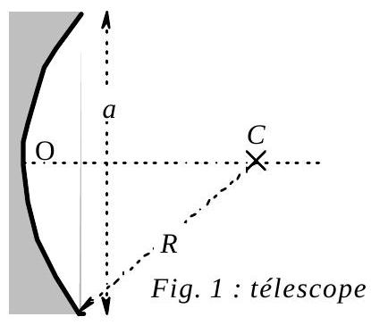
On effectue cette détermination à l'aide d'un télescope à miroir sphérique de rayon $R$, de diamètre d'ouverture $a$, situé dans un site astronomique privilégié ou en orbite, terrestre ou lunaire (Fig. 1). Ce télescope concentre l'image d'une partie de la surface lunaire sur un détecteur, supposé ponctuel, qui produit une tension proportionnelle à la puissance lumineuse à laquelle il est exposé.
Deux mesures sont effectuées, la première avec un filtre qui absorbe l'infra-rouge, et la seconde sans filtre. La différence
entre les deux mesures permet d'estimer la température superficielle de la région lunaire étudiée.
- 1* - Expliquer en quoi le site astronomique où est installé le télescope doit être « privilégié », ou pourquoi ce dernier est placé dans un satellite.
2* - Où doit-on placer le détecteur?
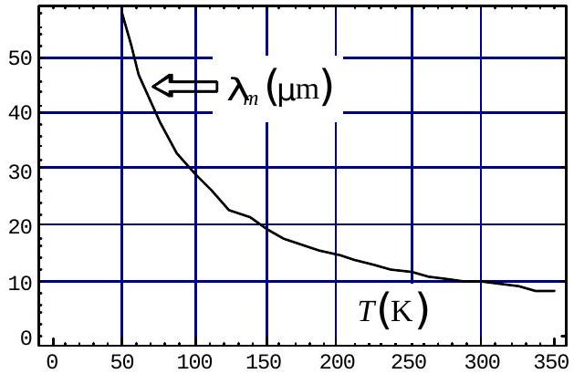
Fig. 2 : Maximum d'émission
3* - Admettons ceci: la puissance lumineuse émise à la température $T$ par un objet en équilibre thermodynamique est maximale pour la longueur d'onde $λ_{m}(T)$, qui dépend de la température comme représenté en Fig. 2. Justifier la nécessité de refroidir les télescopes terrestres (par exemple à la température de l'azote liquide , soit environ 77 K ) ?
$◻$ 4* - Le diamètre d'ouverture, $a$, des télescopes observant la surface lunaire est de l’ordre du mètre. Estimer la résolution de la mesure effectuée depuis un télescope terrestre ou en orbite terrestre. La résolution angulaire d'un télescope correspond au rayon angulaire de la tâche d'Airy, soit $1,22\frac{λ}{a}$.
Interprétation des résultats
Les températures maximales du sol lunaire sont d'environ ${120}^{∘}C$ et les températures minimales, lors de la nuit lunaire, d'environ $−{200}^{∘}C$. On attribue cette grande variation à la durée de la nuit lunaire et à l'absence d'atmosphère lunaire.
$◻$ 5* - Déterminer la durée d'une nuit lunaire.
- 6 - Décrivez sur un schéma les zones de pénombre et d’ombre relativement au Soleil et à la Terre, lorsque la Terre éclipse le Soleil. Évaluer les durées respectives de pénombre et d'ombre.
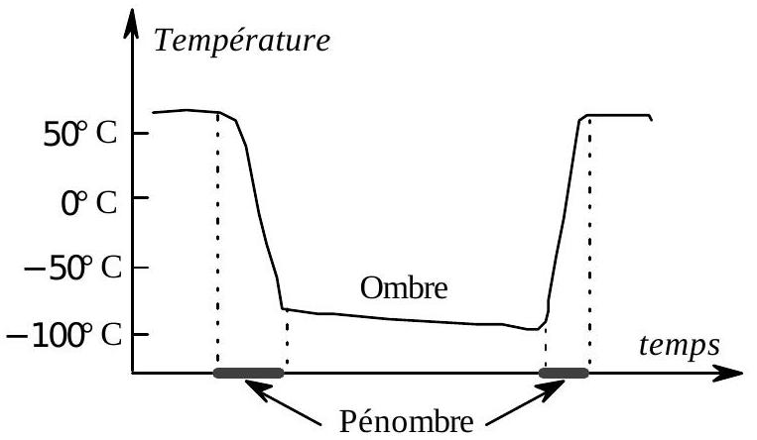
Fig. 3 ; cycle de température lunaire
7* - L'allure de résultats de mesures effectuées lors d'une éclipse totale est représentée dans la fig. 3. On en rend compte par un modèle à deux couches pour la croûte lunaire : une couche supérieure, pulvérulente, très fine (épaisseur de l’ordre du millimètre), de densité faible et de conductivité thermique très faible, et une couche inférieure plus compacte de propriétés physiques proches de celles de la roche ordinaire (silicates). Justifier l’accord qualitatif entre la courbe et le modèle.
II Polarisation de la lumière diffusée par la Lune
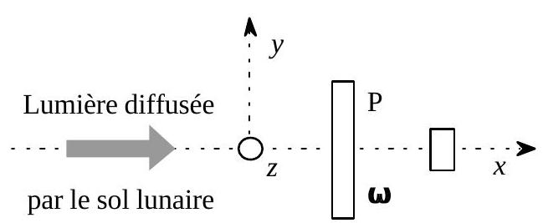
Fig. 4 : analyse de la lumière solaire diffusée par la Lune
Les premières études indirectes du sol lunaire ont été effectuées en analysant la polarisation de la lumière
solaire diffusée par le sol lunaire (fig. 4). La lumière recueillie traverse un polariseur linéaire qui tourne à la vitesse angulaire $ω=\frac{2π}{T}$.
Le récepteur permet de suivre l'évolution, $s(t)$, de l'éclairement lors de la rotation du polariseur (fig. 5).
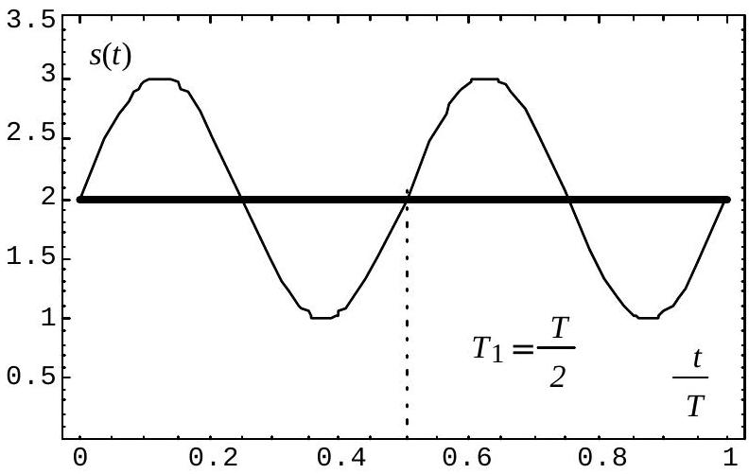
Fig. 5 : Évolution de l'éclairement
$◻8$ - Interpréter la forme et la période du signal $s(t)$. Déduire de la forme du signal temporel de la fig. 5 l'état de polarisation de la lumière solaire diffusée par le sol lunaire. Que représente la valeur moyenne?
$◻9$ - Dans un dispositif plus complet (fig. 6), après sélection d'une longueur d'onde «unique» $λ$ par un filtre, la lumière traverse une lame demi-onde ( $λ/2$ ) qui tourne à la vitesse angulaire $ω$. La lumière traverse ensuite un biprisme biréfringent. L'indice du premier prisme a la valeur $n_{1}$ si la direction de polarisation est suivant l'axe $y$ et la valeur $n_{2}$ si la direction de polarisation est suivant l'axe $z$. Le second prisme, accolé au premier, possède un indice $n_{1}$ quelle que soit la direction de polarisation. Les récepteurs permettent de suivre l'évolution, $s_{1}(t)$ et $s_{2}(t)$, des éclairements, lors de la rotation de la lame demi-onde (figure 7).
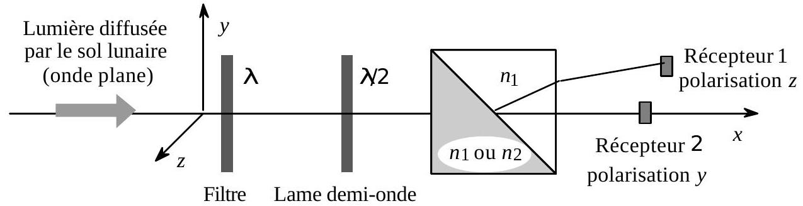
Fig. 6 : un dispositif plus élaboré de la mesure de lumière solaire diffusée par la Lune
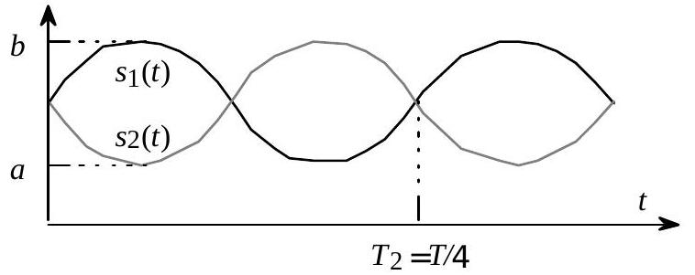
Fig. 7 : signaux reçus par les récepteurs 1 et 2
On nomme taux de polarisation le rapport $τ=\frac{b−a}{b+a}$. Quelle est la valeur du taux de polarisation pour une lumière polarisée rectilignement et pour une lumière naturelle non polarisée ? Quelle serait la forme du signal obtenu pour chacun de ces deux cas ? Les résultats de la Fig. 7 sont-ils en accord avec les données de la Fig. 5?
10* - L'étude de la polarisation de la lumière diffusée par la Lune a permis, avant les missions Apollo, de conclure sur la nature poussiéreuse de la surface lunaire. Expliquer pourquoi cette nature poussiéreuse de la surface justifie que la Lune ne réfléchisse qu'une faible partie du rayonnement solaire incident (cette fraction est nommée albédo).
III Le sol lunaire
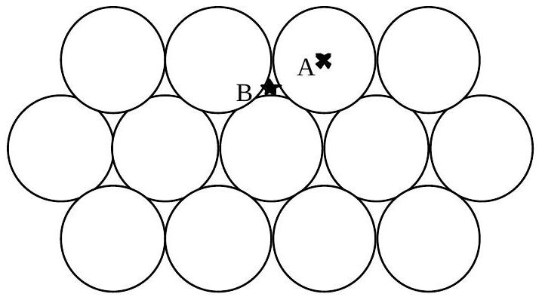
Fig. 8 : Le plan inférieur de l'empilement compact est constitué de sphères dont les centres sont notés $A$. Une couche identique de sphères lui est superposée, dont les centres sont à l'à-pic des points de type B. Les centres des sphères de la troisième couche sont en sites $A$, et ainsi de suite (empilement hexagonal compact de type $ABAB…$ ).
Modélisations
Le sol lunaire est bombardé et réduit en poussière par les météorites et le vent solaire, constitué essentiellement de protons et d'électrons. La composition du sol lunaire est proche de celle des silicates, dont quelques caractéristiques physiques sont indiquées page 6. La couche supérieure, très fine, est représentée par un empilement compact de sphères de silicates, de rayon $R_{\text{Sil }}$ et de température uniforme (Fig. 8). Le contact entre les sphères est supposé ponctuel. On note $c$ la distance verticale minimale entre deux sphères en positions semblables : $c=2⋅\sqrt{\frac{2}{3}}R_{\text{Sil }}≈1,633R_{\text{Sil }}$. Dans une telle structure compacte, le volume occupé par les sphères est de l’ordre de 74 % du volume de l’empilement.
11* - Justifier qu’avec un tel modèle les échanges thermiques entre les sphères doivent se faire par un autre processus que la conduction ou la convexion.
- 12* - L’empilement précédent est maintenant modélisé par un ensemble de plans parallèles opaques, placés dans le vide, séparés par la distance $c/2$. Que pensez-vous de ce modèle ?
13 - On peut caractériser un tel milieu par un coefficient de conductivité thermique dépendant de la température de la forme $λ(T)=αT^{3}$, avec $α=1,55×{10}^{−6}$ SI. Comparer l’ordre de grandeur de $λ(T)$ obtenu avec ce modèle avec la valeur expérimentale de la conductivité des silicates à la température ambiante : $K_{\text{Sil }}≈1,11 W⋅{ K}^{−1}⋅{ m}^{−1}$.
$◻14$ - Comparer la densité $d$ et la capacité calorifique massique $c$ de la couche supérieure avec $d_{\text{Sil }}$ et $c_{\text{Sil }}$.
15* - Il est généralement admis que ce sont les couches les plus profondes qui ont les caractéristiques physiques les plus voisines de celles des modèles ci-dessus. Pourquoi ?
Influence de l'impact des météorites
On admet que les météorites heurtant la surface lunaire ont même composition que le sol lunaire. On rappelle que le référentiel de Copernic, ou référentiel héliocentrique, est lié au centre de masse du système solaire et que ses axes pointent vers des étoiles réputées fixes. Le référentiel de Copernic est supposé galiléen.
16 - Vérifier que la vitesse d'impact d'une météorite frappant la surface lunaire et de vitesse négligeable dans le référentiel de Copernic est de l’ordre de $3×{10}^{4} m.s^{−1}$.
$◻17$ - Montrer que l'impact d'une météorite de masse $m_{1}$ peut dégager une énergie suffisante pour porter à l'état liquide une masse $m_{2}$ de la surface de la Lune. Déterminer puis calculer le rapport $m_{2}/m_{1}$.
$◻$ 18* - La solidification du matériau en fusion n'est pas sans effet sur la nature des transferts thermiques ultérieurs. Vers quelle valeur se rapproche alors la conductivité thermique calculée précédemment?
Stabilité du sol lunaire
On fait ici l'hypothèse d'une Lune homogène et de caractéristiques physiques identiques à celles des silicates. La température de tout point de la Lune est indépendante du temps. La température de surface est $T_{s,L}=290 K$. La puissance volumique moyenne libérée par les roches lunaires est évaluée à $p_{L}≈{10}^{−8} W⋅{ m}^{−3}$.
$◻19$ - Effectuer un bilan thermique pour une boule sphérique de rayon $r<R_{L}$ centrée au centre de la Lune (ou pour un élément de volume d'épaisseur $dr$ à la distance $r$ du centre de la Lune). En déduire que la température $T(r)$ à la distance $r$ du centre de la Lune est :
$$T(r)=T_{sL}+\left(R_{L}^{2}−r^{2}\right)\frac{p_{L}}{6K_{sil}}.$$
20 - Calculer la température au centre de la Lune. Que peut-on prévoir pour l’état de la roche dans cette région?
- 21 - À la pression atmosphérique terrestre, la température de fusion des silicates est proche de 1500 K . Compte tenu de cette donnée, évaluer l'épaisseur du manteau solide de la Lune. Cette épaisseur, ainsi calculée, est inférieure à l'épaisseur véritable. Quelle est la principale faiblesse de ce modèle rudimentaire ?
- 22 - La radioactivité de la Lune est essentiellement liée au potassium 40 de période radioactive proche de 1,5 milliards d'années. La période radioactive est le temps au bout duquel la puissance radioactive a diminué de moitié. Donner un ordre de grandeur de l'épaisseur du manteau solide lors de la formation de la Lune, il y a 4,5 milliards d'années.
23* - Il est généralement convenu que le champ magnétique des astres est dû à la rotation d'un noyau liquide conducteur ; indiquer dans ces conditions la nature de l'évolution du champ magnétique de cet «astre mort».
IV Atmosphère lunaire.
Un gaz parfait, possédant par unité de volume $n$ molécules de masse $m$, exerce sur une surface une pression $P$. Les molécules de ce gaz sont homocinétiques, c'est-à-dire de vecteur vitesse $v$ de norme $U$ constante, mais d'orientation aléatoire. Les molécules de gaz subissent des chocs élastiques sur la surface. Il s'en déduit l'expression $P=\frac{1}{3}nmv^{2}$.
24 - L'atmosphère lunaire est majoritairement composée d'atomes d'argon, libéré lors des réactions nucléaires au sein des roches lunaires. Sachant que la masse molaire $M$ de ce gaz vaut 40 g , et en utilisant l'équation des gaz parfaits, calculer $U$ pour $T=300 K$.
$◻25$ - On note $u_{1}$ la vitesse de libération lunaire; c’est la vitesse minimale d’un objet pouvant échapper à l'attraction gravitationnelle lunaire. Exprimer puis calculer la vitesse de libération lunaire. En déduire qu'une atmosphère lunaire ne saurait subsister.
Fin du problème
Données numériques
Soleil
- Rayon $R_{S}≈7×{10}^{5} km$
- Température de surface $T_{S}≈5800 K$
Terre
- Rayon terrestre $R_{T}≈6,38×{10}^{3} km$
- Distance Terre-Soleil $D_{ST}≈1,5×{10}^{8} km$
- Masse terrestre $M_{T}≈6×{10}^{24} kg$
- Période du mouvement circulaire autour du Soleil $P_{ST}≈365,25$ jours
Lune
- Rayon lunaire $R_{L}=1740 km$
- Masse lunaire $M_{L}=7,4×{10}^{22} kg$
- Distance Terre-Lune $D_{LT}≈3,84×{10}^{5} km$
- Période du mouvement circulaire autour de la Terre $P_{TL}≈27,25$ jours (en restant dans le plan de l'orbite terrestre)
- Période de rotation propre de la Lune $P_{L}=P_{TL}≈27,25$ jours . La Lune présente ainsi toujours la même face à la Terre.
Silicates
- Densité $d_{\text{Sil }}≈2,51$
- Conductivité thermique $K_{Sil}≈1,11 W⋅{ K}^{−1}⋅{ m}^{−1}$
- Chaleur spécifique $c_{Sil}≈860 J.{kg}^{−1}{ K}^{−1}$
- Ordre de grandeur du rayon $R_{\text{Sil }}≈100μ m$
- Température de fusion du silicate $T_{f}≈1500 K$
- Chaleur latente de fusion $L_{f}≈130 kJ.{kg}^{−1}$
Constantes physiques
- Célérité de la lumière dans le vide $c≈3×{10}^{8} m⋅{ s}^{−1}$
- Constante de la gravitation $G≈6,67×{10}^{−11}{ m}^{3}⋅{ kg}^{−1}⋅{ s}^{−2}$
- Constante de Planck $h≈6,63×{10}^{−34} J.s ℏ=\frac{h}{2π}≈{10}^{−34} J.s$
- Constante de Boltzmann $k_{B}≈1,38×{10}^{−23} J.K^{−1}$
- Nombre d'Avogadro $N_{A}≈6,02×{10}^{23}$
- Permittivité du vide $ε_{0}≈8,85×{10}^{−12}$ F. $m^{−1}$
- Constante des gaz parfaits $R=N_{A}k_{B}≈8,31 J.{mol}^{−1}.K^{−1}$
Formules mathématiques
$$div[grad(f)]=Δf$$
En symétrie sphérique et pour un champ radial $div(v)=\frac{1}{r^{2}}\frac{ d}{ dr}\left(r^{2}V_{r}\right)$.

